兰州市市政工程服务中心燃气锅炉低氮改造项目中标（成交）结果公告

兰州市公共资源交易中心受兰州市市政工程服务中心的委托，对燃气锅炉低氮改造项目以公开招标方式进行采购，评审委员会于2022年12月28日确定中标（成交）结果，现将成交结果公布如下：

一、项目编号

401009JH054

二、项目名称

燃气锅炉低氮改造项目

1. 中标（成交）信息：

供应商名称：兰州历江建筑工艺设备安装有限责任公司

供应商地址：兰州市城关区上沟33号403室

中标（成交）金额：伍拾捌万柒仟元整（587000.0元）

四、主要标的信息

详见明细表。

五、评审专家名单（单一来源采购人员）名单

刘建军、冯丽、周天佐、郭宏权、张强

六、代理服务收费标准及金额

无。

七、公告期限

自本公告发布之日起1个工作日。

八、其他补充事宜

本项目受理自编号：GK2022-093

九、凡对本次公告内容提出询问，请按以下方式联系

1、采购人信息

名称：兰州市市政工程服务中心

地址：兰州市七里河区

联系人：张强             电话：13893371222

2、采购代理机构信息

名称：兰州市公共源交资易中心

地址：兰州市城关区东岗东路1786号3-4楼

联系人：曾茜　 联系电话：0931-4608329

3.项目联系方式

联系人：张强              电话：13893371222

1. 本项目参与供应商未中标（成交）情况

甘肃欧科机电设备有限公司，得分85.22，排序第二名。

甘肃浅蓝水科技有限公司，得分81.60，排序第三名。

兰州奥威机电设备有限公司，得分71.76，排序第四名。

甘肃恒资环保科技有限公司，得分66.07，排序第五名。

甘肃北斗星科技发展有限公司，得分59.72，排序第六名。

附件：明细表、中小企业声明函

兰州市公共资源交易中心

2022年12月29日

附件1：

明细表

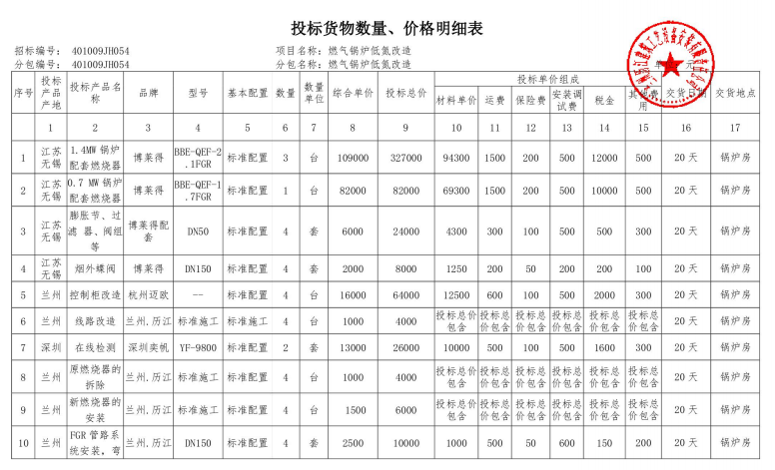

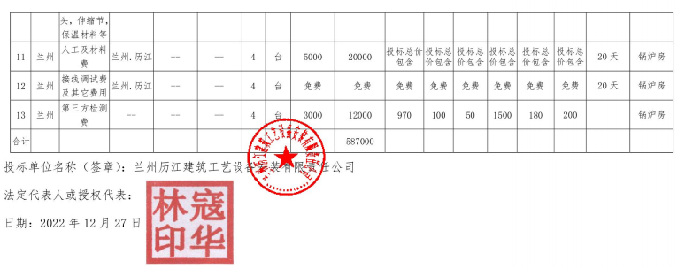

附件2：

中小企业声明函

